 | 
TRABAJO DE FIN DE GRADO
Análisis del desequilibrio entre los precios del alquiler y los salarios de los jóvenes en España (2011–2024): un enfoque provincial, explicativo y predictivo
Imbalance between rental prices and young people’s wages in Spain (2011–2024): a provincial, explanatory and predictive approach
Entrega: Ingeniería del Dato
Alumno: María de la Concepción Diez de Rivera de Solís
Email: mcdiezderiveradesolis@gmail.com
Tutor: Rufino Prieto Alonso
Grado en Business Analytics
Curso académico 2025–2026 · Convocatoria extraordinaria

Resumen y contexto
Para situar el pilar de Ingeniería del Dato, se sintetizan a continuación las tres secciones de la memoria que lo preceden.
La población joven española se emancipa entre las más tardías de la Unión Europea, con una edad media de salida del hogar de 30 años en 2024 frente a los 26 de la media europea, y el coste del alquiler figura entre sus barreras centrales: en 2024 solo en torno al 15 % de las personas jóvenes vivía fuera del hogar familiar, uno de los valores más bajos de la serie. La memoria cuantifica y explica el desequilibrio entre el precio del alquiler y el salario de la población joven a escala provincial, una resolución que el seguimiento institucional (CJE, INJUVE, Eurostat), de alcance nacional o autonómico, no ofrece. El indicador central es la tasa de esfuerzo, definida como el cociente entre el alquiler mensual y el salario neto mensual estimado de la población joven, contrastada con el 30 % como referencia de asequibilidad y acompañada de un análisis de sensibilidad. La pregunta de investigación es cuál es la magnitud del desequilibrio a escala provincial, cómo varía entre provincias y en el tiempo y qué escenarios cabe proyectar, y se concreta en tres subpreguntas: los determinantes del alquiler (explicación), las tipologías provinciales (agrupación) y la proyección del esfuerzo (predicción).
El estudio abarca 48 unidades de régimen fiscal común (46 provincias y las ciudades autónomas de Ceuta y Melilla), de 2011 a 2024, con una proyección de escenario para 2025–2027. Los cuatro territorios forales se excluyen de forma justificada y documentada, porque las fuentes tributarias no los recogen bajo la misma estadística, y no se imputan valores. El trabajo se centra en el mercado del alquiler, no en el de compra, y se plantea como explicativo y predictivo, no causal.
El objetivo general es cuantificar y explicar ese desequilibrio mediante la tasa de esfuerzo y construir un escenario para 2025–2027. Los objetivos específicos comprenden construir un panel provincial integrado y reproducible a partir de fuentes oficiales, cuantificar el desequilibrio y describir su dispersión territorial y su evolución, identificar los determinantes del alquiler comparando un modelo de referencia con dos modelos avanzados, clasificar las provincias en tipologías de (in)asequibilidad, proyectar la tasa de esfuerzo y analizar el gradiente de precariedad por edad.
La revisión de la literatura comparte el ratio del 30 % como medida, el alquiler como restricción económica principal y el reconocimiento de la heterogeneidad territorial, pero presenta cuatro limitaciones que orientan la aportación del trabajo: una medida de asequibilidad de validez conceptual discutida y rara vez sometida a sensibilidad, un seguimiento de referencia descriptivo y de baja resolución territorial, la ausencia de un despliegue conjunto explicativo y predictivo sobre el caso juvenil español a escala fina, y el tratamiento de la juventud como un bloque homogéneo. A cada una responde una decisión del trabajo: la resolución provincial, la capa explicativa y predictiva, el contraste de sensibilidad del umbral y la desagregación por bandas de edad.
El marco teórico justifica las técnicas a partir de la naturaleza del dato, un panel longitudinal de provincias con un número reducido de observaciones y una serie temporal corta. Para los determinantes del alquiler se plantea una regresión Ridge como modelo de referencia frente a Random Forest y Gradient Boosting, complementada con un modelo de efectos fijos provinciales y errores clusterizados para la lectura inferencial; las tipologías se obtienen con K-Means y la proyección con un modelo ARIMA sobre la serie diferenciada, descartando los componentes estacionales por la frecuencia anual. Estas metodologías se aplican en el pilar de Análisis del Dato; la presente entrega construye y documenta el panel que las hace posibles.

Índice de la memoria final
1. Introducción
1.1. Motivación y origen del proyecto
1.2. Planteamiento del problema y pregunta de investigación
1.3. Alcance, delimitaciones y plan de trabajo
1.4. Herramientas utilizadas
2. Objetivos
2.1. Objetivo general
2.2. Objetivos específicos
3. Estudio bibliográfico
3.1. Estado del arte
3.2. Marco teórico
4. Ingeniería del Dato (desarrollada en esta entrega)
4.1. Origen y extracción de los datos
4.2. Limpieza y transformación
4.3. Análisis exploratorio
4.4. Dataset final
4.5. Cierre del pilar y enlace con el Análisis del Dato
5. Análisis del Dato (otra entrega)
6. Análisis de Negocio (otra entrega)
7. Conclusiones, limitaciones y propuestas de trabajo futuro
8. Bibliografía
9. Anexos

Índice de tablas
Tabla 1. Fuentes de datos utilizadas en la Ingeniería del Dato 4
Tabla 2. Integridad de las fuentes en bruto (forma y valores no nulos) 6
Tabla 3. Técnicas de transformación aplicadas 8
Tabla 4. Sensibilidad de la tasa de esfuerzo según la medida del salario 9
Tabla 5. Estadísticos descriptivos de las principales variables del panel 11
Tabla 6. Diccionario de variables del panel (30 campos) 15

Índice de figuras
Figura 1. Diagrama de flujo del proceso ETL de la Ingeniería del Dato 4
Figura 2. Series nacionales en bruto: alquiler mediano, salario joven y paro juvenil (2011–2024) 7
Figura 3. Antes y después de la transformación: deflactación del alquiler y tasa de esfuerzo tras el ETL 10
Figura 4. Distribución y valores atípicos de la tasa de esfuerzo 11
Figura 5. Tasa de esfuerzo por provincia, 2024 12
Figura 6. Matriz de correlaciones entre las variables del panel: (a) Pearson; (b) Spearman 13
Figura 7. Evolución temporal de la tasa de esfuerzo y del alquiler real; contraste ADF 14
Figura 8. Gradiente de la tasa de esfuerzo por edad 14

4. Ingeniería del Dato
La ingeniería del dato constituye el cimiento del trabajo: su objetivo es transformar fuentes oficiales heterogéneas en un único panel analítico, reproducible y documentado, que el resto de pilares pueda utilizar sin volver a tratar los datos en bruto. El proceso sigue el esquema ETL (extracción, transformación y carga) y se resume de forma visual en la Figura 1, donde cada bloque remite a la sección del cuaderno que lo ejecuta.
El trabajo se articula en las tres fases de ese esquema. La fase de extracción, que corresponde al apartado 4.1, carga cada fuente en su formato original, valida su integridad y deja los datos listos para su tratamiento. La fase de transformación, en el apartado 4.2, homogeneiza, convierte e integra las fuentes en un único panel provincia × año y construye las variables derivadas. La fase de carga, en el apartado 4.4, exporta el panel final y sus dos paneles auxiliares, ya auditados. El análisis exploratorio del apartado 4.3 se intercala entre la transformación y la carga para verificar las propiedades del panel antes de darlo por cerrado.
Todo el tratamiento se desarrolla en Python sobre Google Colab y bajo control de versiones, por reproducibilidad y trazabilidad. La manipulación e integración de los datos recae en pandas y numpy; la extracción de las tablas salariales que la AEAT publica en PDF, en pypdf; la lectura de los ficheros en formato .xls, en python-calamine; y las visualizaciones, en matplotlib y seaborn. Los contrastes del análisis exploratorio (estacionariedad, correlaciones y normalidad) se apoyan en statsmodels y scipy. El detalle de las herramientas comunes a todo el proyecto se recoge en el apartado 1.4 de la memoria.
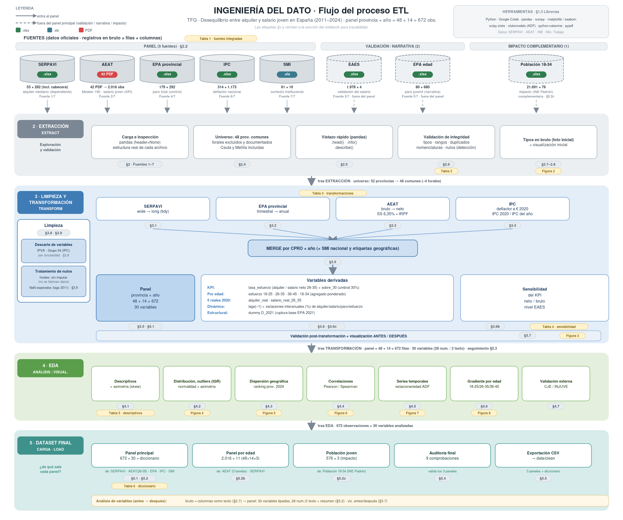
Figura 1. Diagrama de flujo del proceso ETL de la Ingeniería del Dato. Las referencias §x.y que figuran en el diagrama remiten a las secciones del cuaderno de código. Fuente: elaboración propia.

4.1. Origen y extracción de los datos

4.1.1. Enfoque multifuente y universo de análisis
El desequilibrio estudiado no puede abordarse con una sola fuente, porque ninguna base pública española reúne a la vez los precios de alquiler provinciales, los salarios juveniles por provincia y las variables macroeconómicas de control. La aportación de esta fase es, por tanto, construir manualmente un conjunto analítico integrado a partir de fuentes de cuatro organismos (Ministerio de Vivienda, Agencia Tributaria, Instituto Nacional de Estadística y Ministerio de Trabajo), con granularidades, frecuencias y formatos distintos. El panel provincia × año se construye con cinco fuentes; otras dos se reservan para validación y narrativa. Estas siete fuentes oficiales integradas se sintetizan en la Tabla 1, con el papel de cada una. A ellas se suma una octava fuente complementaria, el Padrón continuo de población, que no forma parte del panel de modelado y se emplea únicamente para dimensionar el impacto humano (apartado 4.1.3).
Tabla 1. Fuentes de datos utilizadas en la Ingeniería del Dato. Fuente: elaboración propia.
# | Fuente | Organismo | Variable principal | Granularidad | Rol
1 | SERPAVI | Min. Vivienda | Alquiler mediano (€/mes) | Provincial | Variable dependiente / KPI
2 | AEAT (Modelo 190) | Agencia Tributaria | Salario medio por edad (€/año) | Provincial | Denominador del KPI
3 | EPA provincial (t=65349) | INE | Tasa de paro total | Provincial | Control
4 | IPC (t=76136) | INE | Índice de precios de consumo | Nacional | Deflactor
5 | SMI | Min. Trabajo | Salario mínimo interprofesional | Nacional | Contexto
6 | EAES (t=28201) | INE | Salario por edad y CC. AA. | Autonómica | Validación del salario
7 | EPA por edad (t=65334) | INE | Paro por edad | Autonómica | Narrativa (paro juvenil)

El universo de análisis son las 48 provincias de régimen fiscal común, es decir, las 46 provincias del territorio común más las ciudades autónomas de Ceuta y Melilla. La razón es de cobertura de las fuentes y no una elección arbitraria: la Agencia Tributaria no recoge el País Vasco ni Navarra bajo la misma estadística por su régimen foral propio, y el SERPAVI tampoco ofrece para esos territorios una serie homogénea durante todo el periodo. Los cuatro territorios forales se excluyen, por tanto, de forma documentada y no se imputan, porque rellenar con valores estimados unas provincias que las propias fuentes oficiales no publican equivaldría a fabricar datos. Esta decisión afecta por igual al numerador y al denominador del indicador, lo que preserva la coherencia interna del panel.

4.1.2. Las fuentes núcleo del panel: alquiler y salario
Las dos variables que forman la tasa de esfuerzo proceden de fuentes tributarias, lo que les da una base común. El alquiler se toma del SERPAVI (Sistema Estatal de Referencia del Precio del Alquiler de Vivienda), la única fuente oficial española que publica precios absolutos de alquiler residencial, en euros al mes, con desagregación provincial. A diferencia de los portales inmobiliarios, que difunden precios de oferta, esto es, lo que pide el propietario, el SERPAVI parte de las declaraciones del IRPF (Modelo 100) gestionadas por la Agencia Tributaria, de modo que recoge contratos reales firmados y declarados. La distinción es relevante: trabajar con precios de oferta introduciría un sesgo sistemático al alza y distorsionaría la tasa de esfuerzo que realmente soportan los jóvenes. Del SERPAVI se conservan las seis variables de vivienda colectiva (pisos en edificios), entre ellas el alquiler mediano mensual, que actúa como variable dependiente, el alquiler por metro cuadrado, la superficie mediana y el número de contratos. Se trabaja con la mediana, y no con la media, por la asimetría de la distribución del alquiler, y se descarta la vivienda unifamiliar porque la población joven reside mayoritariamente en vivienda colectiva.
El salario procede de la estadística Mercado de Trabajo y Pensiones en las Fuentes Tributarias de la Agencia Tributaria, basada en el Modelo 190 (retenciones sobre rendimientos del trabajo), que publica el salario medio por provincia y tramo de edad. Es la única fuente que ofrece el salario joven a escala provincial, ya que la Encuesta de Estructura Salarial del INE solo llega al nivel autonómico, y comparte con el SERPAVI su naturaleza fiscal y su universo. Se utilizan las tres bandas de edad de 18 a 25, de 26 a 35 y de 36 a 45 años; la banda principal del indicador es la de 26 a 35, núcleo de la emancipación, mientras que las otras dos alimentan el gradiente por edad y el agregado de 18 a 34 se reporta por comparabilidad con la definición de juventud de Eurostat. El salario se mide como masa salarial dividida por número de perceptores, por lo que incorpora el empleo a tiempo parcial o de parte del año y resulta bajo para los más jóvenes; en consecuencia, la tasa de esfuerzo derivada se interpreta como una cota superior, lectura coherente con la precariedad del empleo juvenil.

4.1.3. Las fuentes de control, validación y contexto
Las cinco fuentes restantes cumplen funciones diferenciadas: la Encuesta de Población Activa provincial, el Índice de Precios de Consumo y el salario mínimo interprofesional completan el panel principal, mientras que la Encuesta de Estructura Salarial y la Encuesta de Población Activa por edad se reservan para la validación y la narrativa. La Encuesta de Población Activa del INE aporta la tasa de paro provincial, variable de control del mercado laboral, y, en su versión por edad, el paro juvenil que sostiene la narrativa. El Índice de Precios de Consumo, en su índice general nacional, proporciona el deflactor que permite expresar las series en euros constantes. El salario mínimo interprofesional del Ministerio de Trabajo entra como variable de política pública de ámbito nacional: pasó de 641,40 € mensuales en 2011 a 1.134,00 € en 2024, y el alquiler mediano de las 48 provincias supuso entre el 41,9 % y el 62,4 % de ese salario mínimo a lo largo del periodo en términos nominales, lo que dimensiona la presión del alquiler frente a las rentas más bajas. La Encuesta Anual de Estructura Salarial del INE, disponible solo por comunidad autónoma, no forma parte del panel, sino que valida que el nivel y la tendencia del salario joven de la Agencia Tributaria son coherentes con una fuente independiente; sus valores negativos, que el INE emplea como convención para señalar baja fiabilidad muestral, se conservan en valor absoluto con una bandera de calidad en lugar de convertirse en ausentes. Por último, la población joven de 18 a 34 años por provincia, procedente del Padrón continuo, se añade como fuente complementaria para traducir el porcentaje de esfuerzo en magnitud humana.

4.1.4. Extracción y validación de la integridad
La fase de extracción carga cada archivo en su formato original y registra su estructura física, lo que respalda la trazabilidad. La Tabla 2 recoge la forma en bruto y los valores no nulos de cada fuente, leídos directamente de los ficheros con header=None y .notna().sum(), sin multiplicaciones ni recuentos manuales. A las siete fuentes principales se añade una octava fila, el Padrón continuo, que es la fuente complementaria de impacto humano: se verifica junto al resto en el control inicial de archivos y se audita aquí en bruto, aunque no se integra en el panel de modelado y solo se emplea para traducir la tasa de esfuerzo en magnitud poblacional.
Tabla 2. Integridad de las fuentes en bruto (forma y valores no nulos). Fuente: elaboración propia.
# | Fuente | Forma en bruto | Valores no nulos | Rol
1 | SERPAVI | 53 × 282 (52 provincias + cabecera) | 14.006 | Alquiler (dependiente)
2 | AEAT | 42 PDF → 2.016 obs. analíticas | n/a | Salario joven provincial
3 | EPA provincial | 179 × 292 | 46.737 | Paro total (control)
4 | IPC | 314 × 1.173 | 329.645 | Deflactor nacional
5 | SMI | 61 × 10 | 486 | Contexto
6 | EAES | 1.978 × 4 | 7.484 | Validación del salario
7 | EPA por edad | 80 × 680 | 41.501 | Narrativa (paro juvenil)
8 | Padrón continuo | 21.691 × 76 | 1.238.114 | Complementaria — impacto humano (no entra en el panel)

El salario provincial por edad merece una mención específica porque la Agencia Tributaria lo publica únicamente en PDF. Se procesaron 42 documentos, uno por cada combinación de tres bandas de edad y catorce años, de los que se extrajeron 2.016 observaciones analíticas (48 provincias × 14 años × 3 bandas) mediante una rutina de lectura de PDF. La extracción incorpora una verificación que comprueba que la banda de edad declarada en la cabecera de cada documento coincide con el nombre del archivo y que detiene la ejecución si falta alguno de los 42, lo que evita errores de asignación silenciosos. Este parseo de una fuente no tabulada constituye una parte sustantiva de la elaboración manual del conjunto.
Antes de transformar, se aplican los cinco controles de validación que marca la metodología del pilar: tipos de datos, rango lógico de los valores, unicidad y ausencia de duplicados, consistencia de las nomenclaturas entre fuentes y tratamiento de los valores nulos. Estos controles son especialmente importantes en un conjunto multifuente, porque la integración posterior depende de que las claves de unión, los códigos y nombres de provincia y comunidad, sean coherentes en todas las fuentes. La Figura 2 muestra el estado inicial de las variables clave en bruto, que sirve de referencia para la comparación con el estado posterior a la transformación.
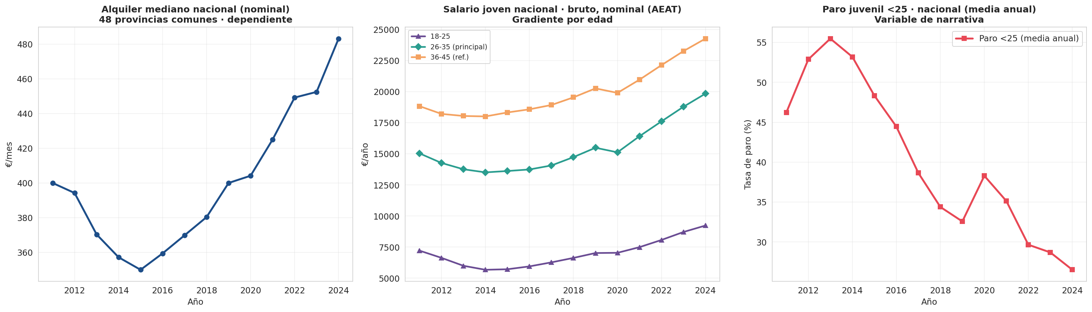
Figura 2. Series nacionales en bruto: alquiler mediano, salario joven y paro juvenil (2011–2024). Fuente: elaboración propia.

4.2. Limpieza y transformación
Sobre las fuentes en bruto se aplican las transformaciones que producen el panel analítico. La Tabla 3 resume las técnicas empleadas y la fuente sobre la que actúa cada una, y los apartados siguientes desarrollan las decisiones metodológicas que sostienen cada paso.
Tabla 3. Técnicas de transformación aplicadas. Fuente: elaboración propia.
Transformación | Técnica | Fuente
Reestructuración a formato tidy | wide → long (pd.melt) | SERPAVI
Agregación temporal | trimestral → media anual | EPA provincial
Conversión de salario | bruto → neto (cotización + IRPF) | AEAT
Deflactación | factor IPC, euros constantes de 2020 | precios y salarios
Integración | merge por código de provincia y año | todas las del panel
Variables derivadas | KPI, gradiente, series reales, dummies, retardos | panel

4.2.1. Reestructuración y homogeneización temporal
El SERPAVI se publica en formato ancho, con una columna por combinación de variable y año, mientras que el panel requiere una estructura ordenada con una fila por provincia y año. La reestructuración a formato largo deja cada observación en su propia fila y cada variable en su propia columna, lo que facilita la integración y el análisis posteriores. La Encuesta de Población Activa, por su parte, se publica con periodicidad trimestral, pero el panel es anual, de modo que la tasa de paro se agrega calculando la media anual de los cuatro trimestres por provincia. Esa media anual, además de homogeneizar la frecuencia, suaviza la ruptura de la base poblacional que la encuesta introdujo en 2021, efecto que más adelante se controla de forma explícita con una variable indicadora.

4.2.2. Conversión del salario de bruto a neto
La tasa de esfuerzo se define sobre la renta disponible, por lo que el salario bruto de la Agencia Tributaria se convierte a neto restando la cotización del trabajador a la Seguridad Social, fijada en el 6,35 %, y la cuota del IRPF. El impuesto se calcula con la escala general progresiva y el mínimo personal, aplicando un gasto deducible general. Esta vía es más rigurosa que un factor fijo porque respeta la progresividad del impuesto, algo decisivo al comparar las rentas bajas de la banda de 18 a 25 años con las de la de 36 a 45. Los supuestos quedan documentados: se considera un declarante individual y se toma la escala estatal general como aproximación nacional, sin incorporar deducciones autonómicas ni circunstancias personales o familiares concretas. La conversión no pretende reproducir una nómina exacta, sino obtener una medida de renta disponible comparable entre territorios y a lo largo del tiempo, y por ese motivo se acompaña de un análisis de sensibilidad que recalcula el indicador con el salario bruto y con el nivel de la Encuesta de Estructura Salarial.

4.2.3. Deflactación a euros constantes de 2020
Para separar el encarecimiento real del alquiler del efecto de la inflación general, se construye un factor de deflactación como cociente entre el índice de precios de 2020 y el del año correspondiente, a partir del índice general nacional en media anual, y se aplica al alquiler y al salario para expresarlos en euros constantes de 2020. Conviene precisar que el indicador principal, al ser un cociente entre alquiler y salario del mismo año, es independiente del deflactor; este interviene únicamente en las series reales que se examinan en el análisis exploratorio.

4.2.4. Integración en el panel y variables derivadas
Las fuentes del panel se unen por código de provincia y año, lo que produce las 672 filas esperadas (48 provincias × 14 años) sin valores ausentes en las variables núcleo. Sobre esa base se construyen las variables derivadas: la tasa de esfuerzo, definida como el cociente entre el alquiler mensual y el salario neto mensual multiplicado por cien, y su bandera de sobrecarga por encima del 30 %; las series en euros reales de 2020; el gradiente por edad, con la tasa de esfuerzo de las bandas de 18 a 25 y de 36 a 45 años; una variable indicadora que recoge la ruptura de base poblacional de 2021; y un conjunto de retardos y variaciones interanuales que capturan la dinámica temporal de cara al modelado. La robustez del indicador se comprueba recalculándolo con tres medidas de salario, el neto de la Agencia Tributaria como principal, el bruto y el nivel de la Encuesta de Estructura Salarial, y la conclusión de un esfuerzo elevado se mantiene en los tres casos (Tabla 4). Aunque el nivel del esfuerzo varía según la medida, su dirección no cambia: el sobreesfuerzo se mantiene cerca o por encima del 30 % en las tres, lo que confirma que la conclusión no depende de la elección concreta del salario.
Tabla 4. Sensibilidad de la tasa de esfuerzo de la banda de 26 a 35 años según la medida del salario empleada (media nacional, 2024). Fuente: elaboración propia.
Medida del salario (26–35 años) | Tasa de esfuerzo media nacional (2024) | Observaciones provincia-año > 30 % (2011–2024)
Neto de la AEAT (medida principal) | 37,1 % | 95,8 %
Bruto de la AEAT | 30,5 % | 61,8 %
Nivel de la EAES | 32,5 % | 62,5 %

Las variables se conservan en sus unidades originales: la estandarización y las transformaciones de escala que requieren algunos modelos, como el agrupamiento K-Means o la regresión regularizada, se aplican en el pilar de Análisis del Dato y no en la ingeniería, para no condicionar el panel base.

4.2.5. Eliminación de variables
El descarte de variables responde en cada caso a una de dos razones, la falta de relevancia o el riesgo de circularidad con la variable dependiente. Se descartan las tablas de índice de precios de la vivienda en alquiler del INE, porque son índices del propio alquiler y lo predecirían de forma circular, así como el grupo 04 del IPC, referido a la vivienda, por el mismo motivo, conservándose solo el índice general como deflactor. Dentro del SERPAVI se mantienen las variables de vivienda colectiva y se dejan fuera la vivienda unifamiliar y los totales mixtos. De la Encuesta de Población Activa se utiliza la tasa de paro de ambos sexos y se descartan los indicadores de actividad y empleo, ajenos al objeto del trabajo.

4.2.6. Tratamiento de los valores faltantes
El tratamiento de los faltantes distingue de forma deliberada los huecos reales de los valores ausentes por construcción, bajo un principio rector de no fabricar datos. Las provincias forales generan 47 valores ausentes en el SERPAVI, que se resuelven excluyendo esas provincias del universo y documentándolo, no imputando, porque las fuentes tributarias no las cubren de manera homogénea. Los campos de retardo y de variación interanual presentan valores ausentes en el primer año de cada provincia, 2011, porque no existe un año previo; son ausencias estructurales y esperadas, afectan solo a esas columnas y no al núcleo del panel, cuya ausencia total de valores faltantes se verifica mediante una comprobación automática. La serie del padrón de población llega hasta 2022, lo que se documenta como limitación en lugar de extrapolarse. La Figura 3 contrasta el estado bruto inicial de las series con el resultado de la transformación, en particular la deflactación del alquiler y la tasa de esfuerzo frente al umbral del 30 %.
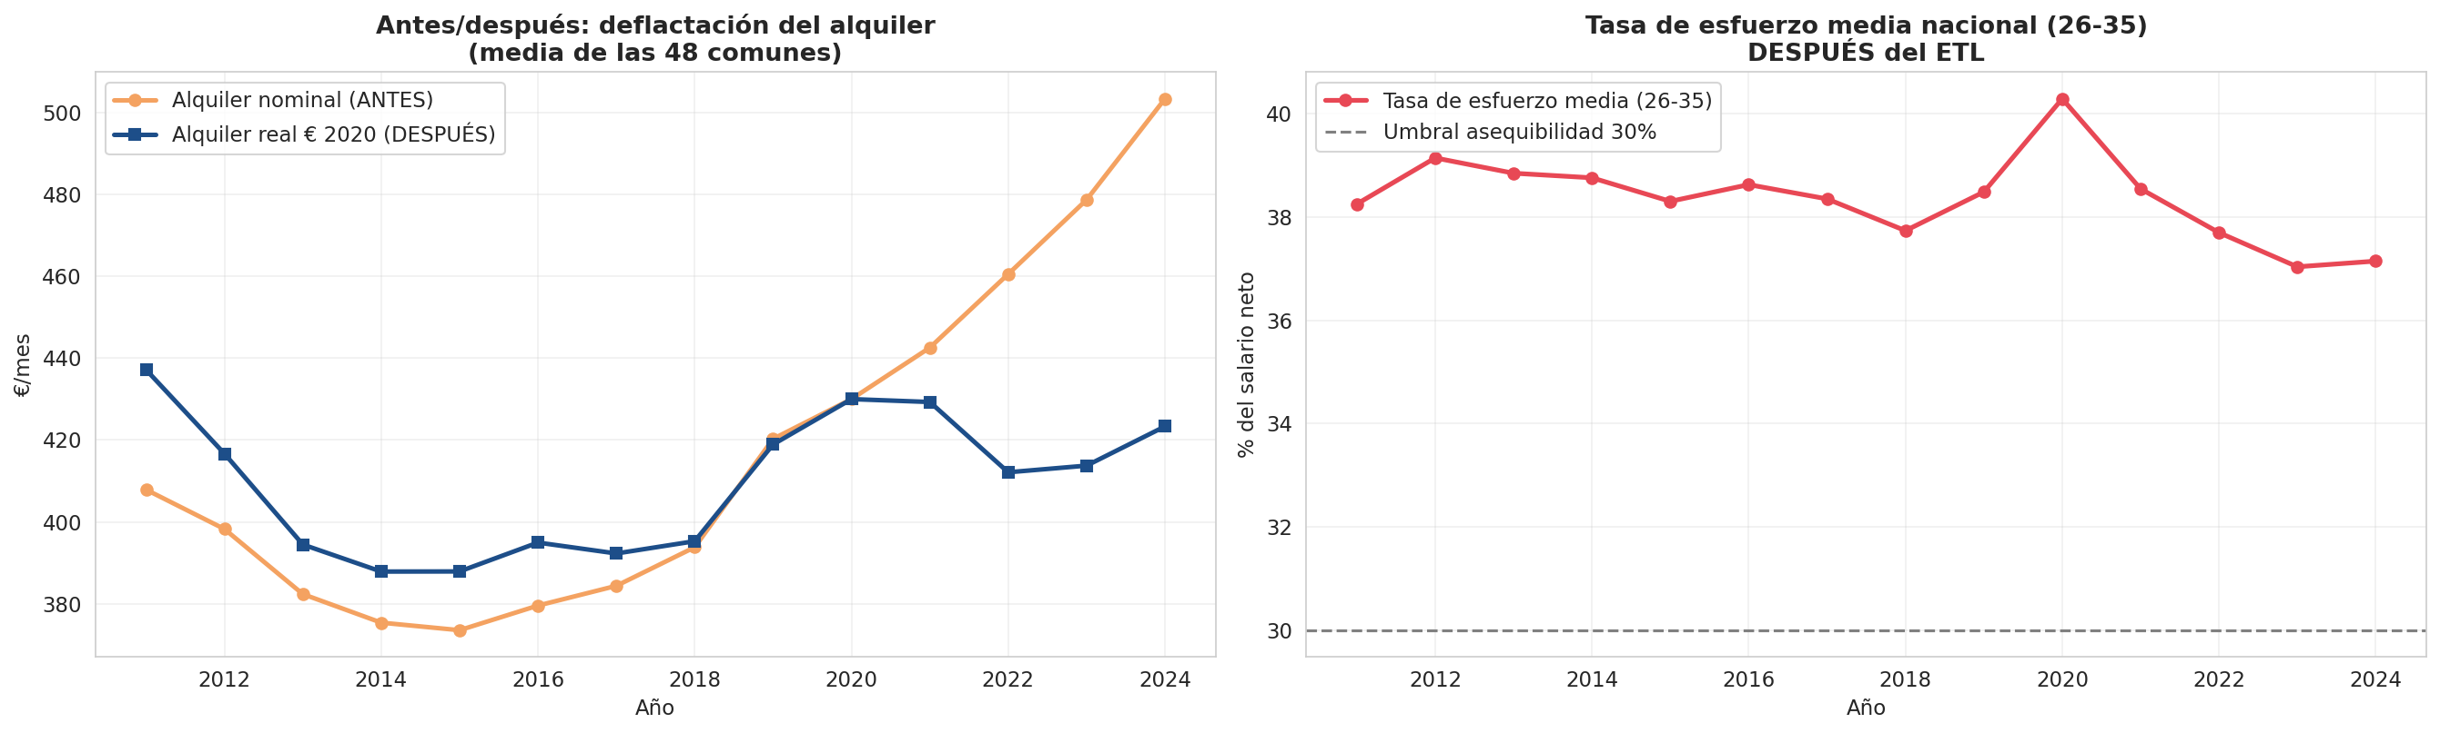
Figura 3. Antes y después de la transformación: deflactación del alquiler y tasa de esfuerzo tras el ETL. Fuente: elaboración propia.

4.3. Análisis exploratorio
El análisis exploratorio describe el panel ya construido, comprueba sus propiedades estadísticas y prepara el modelado posterior. Se organiza en seis frentes: la descripción y la forma de la distribución, la dispersión geográfica, las correlaciones, el comportamiento temporal y la estacionariedad, el gradiente por edad y la validación con fuentes externas.

4.3.1. Estadística descriptiva y forma de la distribución
La Tabla 5 recoge los estadísticos de posición, dispersión y forma de las principales variables del panel.
Tabla 5. Estadísticos descriptivos de las principales variables del panel. Fuente: elaboración propia.
Variable | Media | Desv. típica | Mínimo | Mediana | Máximo | Asimetría
Alquiler mediano (€/mes) | 416,47 | 86,57 | 300,00 | 400,00 | 800,00 | 1,43
Alquiler real (€ de 2020) | 409,57 | 76,65 | 301,12 | 395,34 | 700,00 | 1,45
Salario neto 26-35 (€/mes) | 1.090,86 | 167,82 | 724,24 | 1.079,63 | 1.713,13 | 0,47
Tasa de paro (%) | 18,73 | 7,43 | 6,34 | 17,75 | 42,31 | 0,58
Tasa de esfuerzo (%) | 38,37 | 6,19 | 27,10 | 37,16 | 58,63 | 0,70
SMI (€/mes) | 809,63 | 177,08 | 641,40 | 721,80 | 1.134,00 | 0,51

La estadística descriptiva sitúa la tasa de esfuerzo de la banda de 26 a 35 años en una media del 38,4 % y una mediana del 37,2 %, con un rango que va del 27,1 % al 58,6 %. La distribución es asimétrica hacia la derecha, con un coeficiente de asimetría de 0,70, y el contraste de Shapiro-Wilk rechaza la normalidad (estadístico de 0,954 y p-valor inferior a 0,05). Ambos resultados justifican el uso de la mediana, y no la media, como estadístico central del alquiler. El estudio de valores atípicos se realiza con el criterio del rango intercuartílico, que detecta 2 valores extremos en la tasa de esfuerzo y 28 en el alquiler mediano. Estos valores no se eliminan, porque corresponden a provincias reales, como Baleares o Madrid, cuya exclusión sesgaría el análisis a la baja (Figura 4).
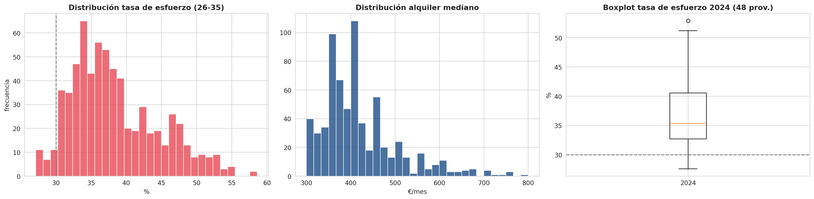
Figura 4. Distribución y valores atípicos de la tasa de esfuerzo. Fuente: elaboración propia.

4.3.2. Dispersión geográfica
El ranking provincial de 2024 confirma una fuerte heterogeneidad territorial que los agregados nacionales o autonómicos ocultan y que justifica el enfoque provincial del trabajo. En el extremo más asequible se sitúan provincias como Lugo y Teruel, con una tasa de esfuerzo en torno al 28 %, seguidas de Lleida, Ourense y Palencia, mientras que en el extremo más tensionado aparecen Madrid y Sevilla, cerca del 47 %, Ceuta en torno al 50 % y Baleares y Málaga por encima del 51 %. La amplitud entre la provincia más asequible y la más tensionada alcanza los 25 puntos porcentuales (Figura 5). Esta dispersión sostiene una conclusión robusta: la proporción de observaciones provincia-año con una tasa de esfuerzo superior al 30 % es del 95,8 % con el salario neto, y se mantiene elevada al recalcularla con el salario bruto y con el nivel de la Encuesta de Estructura Salarial, lo que indica que la sobrecarga no depende del método de medición del salario.
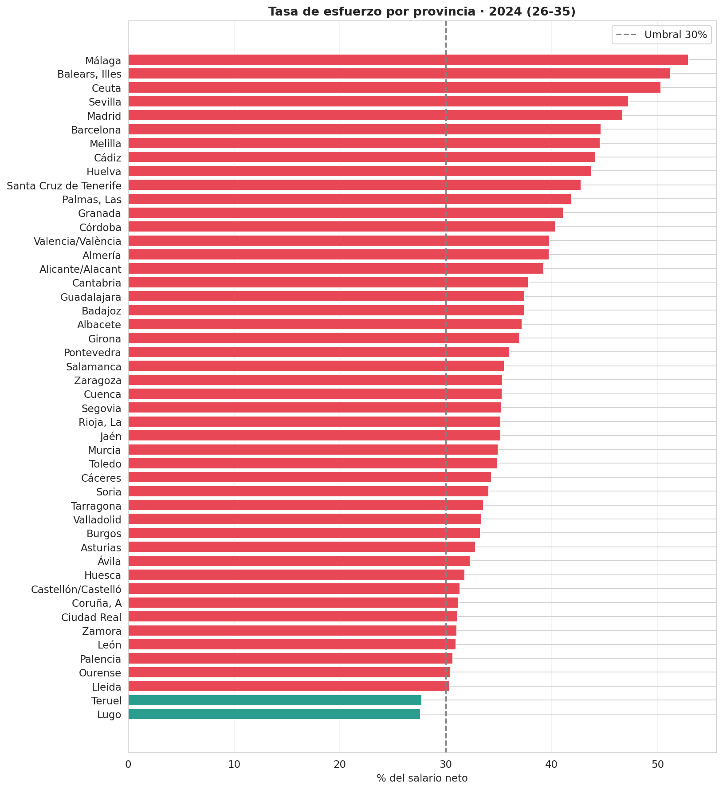
Figura 5. Tasa de esfuerzo por provincia, 2024. Fuente: elaboración propia.

4.3.3. Correlaciones
La matriz de correlaciones se calcula con los coeficientes de Pearson y de Spearman. Computar ambos no es redundante: Pearson capta la asociación lineal y Spearman la asociación monótona por rangos, robusta a los valores extremos y a las relaciones no lineales, de modo que su coincidencia refuerza la lectura. Los resultados muestran que la tasa de esfuerzo se asocia sobre todo con el alquiler, con un coeficiente de 0,63 según Pearson y de 0,56 según Spearman, mientras que con el salario la asociación bivariante es débil y de signo negativo, de −0,20 y −0,26 respectivamente. La explicación es que, donde los salarios son más altos, los alquileres también lo son, por lo que el efecto neto del salario sobre el esfuerzo se diluye. Destaca igualmente la relación negativa entre paro y salario, coherente con el funcionamiento del mercado laboral. Que ambos coeficientes apunten en la misma dirección descarta que las relaciones dependan de unos pocos valores extremos. No se infiere causalidad alguna: estas asociaciones se contrastan formalmente en el pilar de Análisis del Dato (Figura 6).
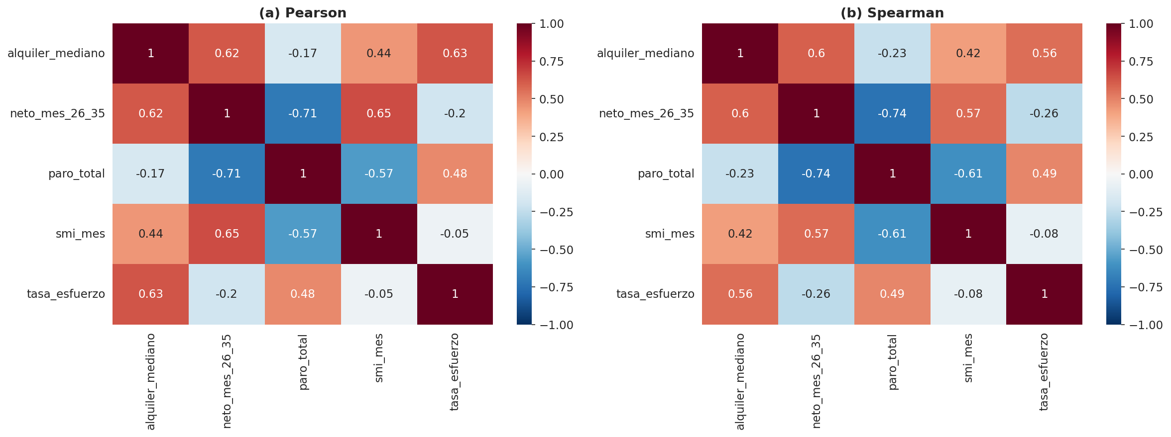
Figura 6. Matriz de correlaciones entre las variables del panel: (a) Pearson; (b) Spearman. Fuente: elaboración propia.

4.3.4. Series temporales y estacionariedad
El estudio del comportamiento temporal aplica el contraste de Dickey-Fuller aumentado para evaluar la estacionariedad, requisito del modelado de series temporales que se aborda en el Análisis del Dato. El contraste enfrenta dos hipótesis: la nula sostiene que la serie tiene una raíz unitaria, es decir, que no es estacionaria, frente a la alternativa de estacionariedad, y se rechaza la nula cuando el p-valor cae por debajo de 0,05. La serie de la tasa de esfuerzo media nacional arroja un estadístico de −2,017 y un p-valor de 0,279, por lo que no se rechaza la hipótesis nula y la serie se considera no estacionaria, lo que aconseja diferenciarla una vez antes de proyectarla. La serie del alquiler real, en cambio, resulta estacionaria, con un estadístico de −4,878 y un p-valor inferior a 0,001. Ambos resultados se toman con cautela por lo corto del periodo, catorce observaciones anuales, que limita la potencia del contraste, y se complementan con la inspección visual de las series (Figura 7).
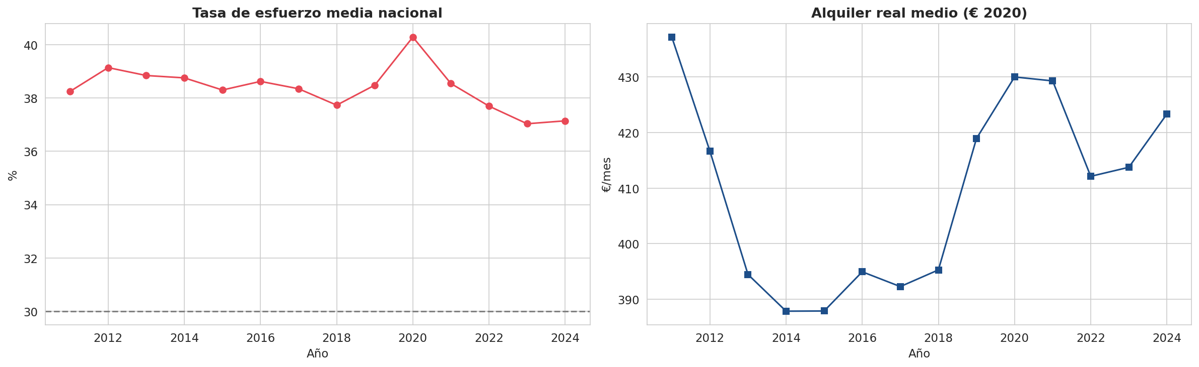
Figura 7. Evolución temporal de la tasa de esfuerzo y del alquiler real; contraste ADF. Fuente: elaboración propia.

4.3.5. Gradiente por edad
El gradiente por edad evidencia una carga muy desigual dentro de la juventud. En 2024 la tasa de esfuerzo media es del 71,6 % para la banda de 18 a 25 años, del 37,1 % para la de 26 a 35 y del 31,2 % para la de 36 a 45. El valor elevado de la banda más joven es coherente con su salario, que la Agencia Tributaria mide como masa salarial dividida por número de perceptores e incluye el empleo a tiempo parcial o de parte del año: el salario medio bruto anual de 2024 es de 9.237 € en la banda de 18 a 25 años, de 19.849 € en la de 26 a 35 y de 24.273 € en la de 36 a 45. Por esa razón la tasa de esfuerzo de la banda más joven se interpreta como una cota superior, y el indicador principal se fija en la banda de 26 a 35 años, núcleo de la emancipación (Figura 8).
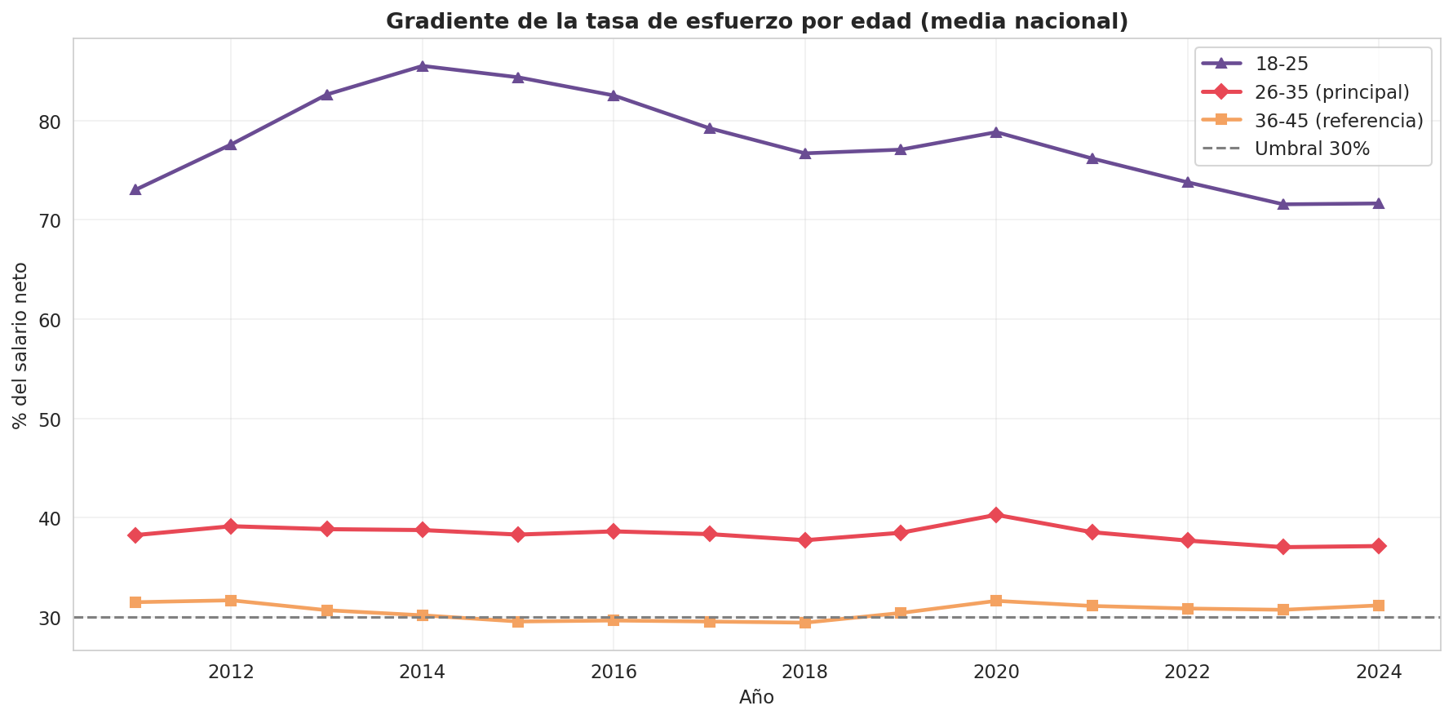
Figura 8. Gradiente de la tasa de esfuerzo por edad. Fuente: elaboración propia.

4.3.6. Validación externa
Por último, los resultados se contrastan con los organismos de referencia. El Consejo de la Juventud de España, a través de su Observatorio de Emancipación, y el INJUVE sitúan la tasa de emancipación juvenil en mínimos históricos, en torno al 15 % en 2024, y estiman que alquilar una vivienda en solitario consume cerca del 90 % del salario de una persona joven. Estas cifras nacionales corroboran la magnitud del desequilibrio que aquí se mide a escala provincial y se emplean como contraste externo cualitativo, no como variables del panel, ya que se publican únicamente a escala nacional o autonómica. La comparación perfila además la aportación del trabajo: frente a un seguimiento descriptivo y de baja resolución territorial, esta investigación aporta detalle provincial y una base preparada para el análisis explicativo y predictivo.

4.4. Dataset final
El resultado es un panel analítico de 672 observaciones (48 provincias de régimen común por 14 años, de 2011 a 2024) y 30 variables, construido íntegramente a partir de fuentes oficiales y sin valores inventados. El núcleo del panel, formado por el alquiler, el salario, el paro y la tasa de esfuerzo, no contiene ningún valor faltante, y los únicos valores ausentes son los estructurales de los retardos en el año base. Cada variable queda descrita en un diccionario (Tabla 6), que acompaña a la exportación y documenta su definición, su unidad y su papel en el trabajo. La comparación del estado de las variables antes y después del proceso confirma la transformación realizada: las fuentes en bruto se leen mayoritariamente como texto, por su estructura jerárquica o tabular, mientras que el panel final queda tipado con 30 campos, de los cuales 28 son numéricos y 2 textuales.
Tabla 6. Diccionario de variables del panel (30 campos). Fuente: elaboración propia.
Variable | Descripción
cpro | Código INE de provincia (clave)
año | Año (clave)
provincia | Nombre de provincia
ccaa | Comunidad autónoma
alquiler_mediano | Alquiler mediano mensual €/mes (SERPAVI) — dependiente
alquiler_m2 | Alquiler mediano €/m²·mes
superficie_m2 | Superficie mediana m²
n_contratos | Nº de contratos
neto_mes_18_25 | Salario neto mensual 18-25 (€)
neto_mes_26_35 | Salario neto mensual 26-35 (€) — denominador KPI
neto_mes_36_45 | Salario neto mensual 36-45 (€)
neto_mes_18_34 | Salario neto mensual 18-34 ponderado (€)
sal_26_35 | Salario bruto anual 26-35 (€, AEAT)
paro_total | Tasa de paro total provincial (%)
factor_2020 | Factor de deflactación a € de 2020
smi_mes | SMI mensual nacional (€)
tasa_esfuerzo | KPI: alquiler/salario neto 26-35 (%)
tasa_esfuerzo_18_25 | Esfuerzo 18-25 (%)
tasa_esfuerzo_36_45 | Esfuerzo 36-45 (%)
tasa_esfuerzo_18_34 | Esfuerzo 18-34 (%)
sobre_30 | 1 si esfuerzo>30% (umbral asequibilidad)
alquiler_real | Alquiler en € constantes 2020
salario_real_26_35 | Salario neto real 26-35 (€ 2020)
D_2021 | Dummy ruptura base EPA (1 si año≥2021)
alquiler_mediano_lag1 | Alquiler mediano del año anterior (€/mes)
neto_mes_26_35_lag1 | Salario neto 26-35 del año anterior (€)
paro_total_lag1 | Tasa de paro total del año anterior (%)
tasa_esfuerzo_lag1 | Tasa de esfuerzo (26-35) del año anterior (%)
var_alquiler_pct | Variación interanual del alquiler (%)
var_salario_pct | Variación interanual del salario neto 26-35 (%)

El conjunto principal se complementa con dos paneles auxiliares. El primero es un panel por edad, en formato largo, de 2.016 observaciones (48 provincias × 14 años × 3 bandas de edad), que habilita el análisis del gradiente con mayor resolución. El segundo recoge la población joven de 18 a 34 años por provincia, con 576 observaciones entre 2011 y 2022, y permite traducir el porcentaje de esfuerzo en magnitud humana. Con este último, la dimensión del impacto calculada sobre el padrón de 2022 indica que 8.017.646 de los 8.190.562 jóvenes de 18 a 34 años, es decir, el 97,9 %, residen en provincias donde la banda de 26 a 35 años supera el umbral del 30 %. Conviene precisar que esta cifra mide la exposición territorial al problema, no el número de jóvenes arrendatarios afectados de forma individual.
Antes de exportar, una auditoría programática verifica la integridad del conjunto mediante nueve comprobaciones: las dimensiones del panel, el número de provincias y de años, la ausencia de duplicados en la clave, la ausencia de nulos en el núcleo, la cobertura de los dos paneles auxiliares y la completitud del diccionario. La rutina detiene la ejecución si alguna comprobación falla, y en la ejecución final las nueve se superan. El proceso es reproducible de principio a fin: se ejecuta tanto en Google Colab como en local, valida de forma estricta los archivos de entrada y se mantiene bajo control de versiones, de modo que cualquier resultado puede rehacerse a partir de las fuentes originales.
El seguimiento del número de registros en cada etapa documenta la trazabilidad del proceso: el SERPAVI ocupa 53 × 282 celdas en el fichero físico (las 52 provincias más la fila de cabecera, según figura en la Tabla 2) y, una vez reconocida la cabecera, se procesa como 52 × 282 en formato wide para pasar a 672 × 8 en formato largo; la Agencia Tributaria genera 2.016 observaciones (48 × 14 × 3) a partir de los 42 PDF; la Encuesta de Población Activa aporta 672 × 3 tras la agregación anual; el deflactor del IPC se reduce a una serie nacional de 14 años; y la integración produce un panel de 672 × 16 que las variables derivadas y los retardos elevan hasta 672 × 30. Los dos paneles auxiliares quedan en 2.016 × 11 (por edad) y 576 × 3 (población joven).

4.5. Cierre del pilar y enlace con el Análisis del Dato
La aportación de esta ingeniería es un panel provincial reproducible que va más allá del seguimiento descriptivo de alcance nacional o autonómico, al combinar de forma coherente el alquiler tributario del SERPAVI y el salario tributario de la AEAT sobre el mismo universo de 48 provincias. El conjunto deja preparado el terreno para el pilar de Análisis del Dato, que sobre este mismo panel cuantifica el desequilibrio, estudia los determinantes del alquiler mediante una competición entre una regresión regularizada y modelos de árboles (Ridge frente a Random Forest y Gradient Boosting), identifica tipologías provinciales con K-Means y proyecta el escenario 2025–2027 con un modelo ARIMA sobre la serie diferenciada.

Bibliografía
Agencia Estatal de Administración Tributaria. (2025). Mercado de Trabajo y Pensiones en las Fuentes Tributarias. Salario medio por provincia, edad y sexo (Modelo 190). https://sede.agenciatributaria.gob.es/Sede/datosabiertos/catalogo/hacienda/Mercado_de_Trabajo_y_Pensiones_en_las_Fuentes_Tributarias.shtml
Consejo de la Juventud de España. (2025). Observatorio de Emancipación de las Personas Jóvenes en España. Segundo semestre de 2024. https://www.cje.org/observatorio-de-emancipacion/
Eurostat. (2024). Estimated average age of young people leaving the parental household (yth_demo_030). https://ec.europa.eu/eurostat/databrowser/view/yth_demo_030
Instituto de la Juventud (INJUVE). (2025). Informe Juventud en España 2024. https://www.injuve.es/observatorio/demografia-e-informacion-general/informe-juventud-en-espana-2024-y-resumen-ejecutivo
Instituto Nacional de Estadística. (2025a). Encuesta Anual de Estructura Salarial. Ganancia media anual por trabajador: sexo y edad (Tabla 28201). https://www.ine.es/jaxiT3/Tabla.htm?t=28201
Instituto Nacional de Estadística. (2025b). Encuesta de Población Activa. Tasas de actividad, paro y empleo por provincia y sexo (Tabla 65349). https://www.ine.es/jaxiT3/Tabla.htm?t=65349
Instituto Nacional de Estadística. (2025c). Encuesta de Población Activa. Tasas de paro por distintos grupos de edad, sexo y comunidad autónoma (Tabla 65334). https://www.ine.es/jaxiT3/Tabla.htm?t=65334
Instituto Nacional de Estadística. (2025d). Índice de Precios de Consumo. Índices por comunidades autónomas: general y de grupos ECOICOP (Tabla 76136). https://www.ine.es/jaxiT3/Tabla.htm?t=76136
Instituto Nacional de Estadística. (2025e). Principales series de población desde 1998. Población por provincias, edad (año a año), españoles/extranjeros, sexo y año. https://www.ine.es/jaxi/Tabla.htm?path=/t20/e245/p08/l0/&file=03003.px
Ministerio de Trabajo y Economía Social. (2025). Salario mínimo interprofesional. Serie histórica (SMI-1). https://www.mites.gob.es/estadisticas/bel/SMI/index.htm
Ministerio de Vivienda y Agenda Urbana. (2025). Sistema Estatal de Referencia del Precio del Alquiler de Vivienda (SERPAVI). https://www.mivau.gob.es/vivienda/alquila-bien-es-tu-derecho/serpavi

